Web Semântica – Projeto (Etapa 1)

Mariana Alcarria de Oliveira

Lucas Bamonte Corrêa

Guilherme Bagagi

**Busca de passagens aéreas**

O projeto tem como objetivo encontrar passagens aéreas, assim como em sites de buscas comuns deste segmento, porém de maneira mais unificada e prática, assim trazendo comodidade e maior facilidade para o usuário. Na primeira etapa do projeto já foram definidas a tela inicial e lista com os aeroportos, assim como escolha de apenas ida ou ida e volta, definindo as datas e quantidades de passageiros. As companhias aéreas fornecerão os XML de conteúdo com as informações dos voos em um padrão nosso, e então, será possível encontrar opções de voos em horários, datas e preços desejados pelo cliente.

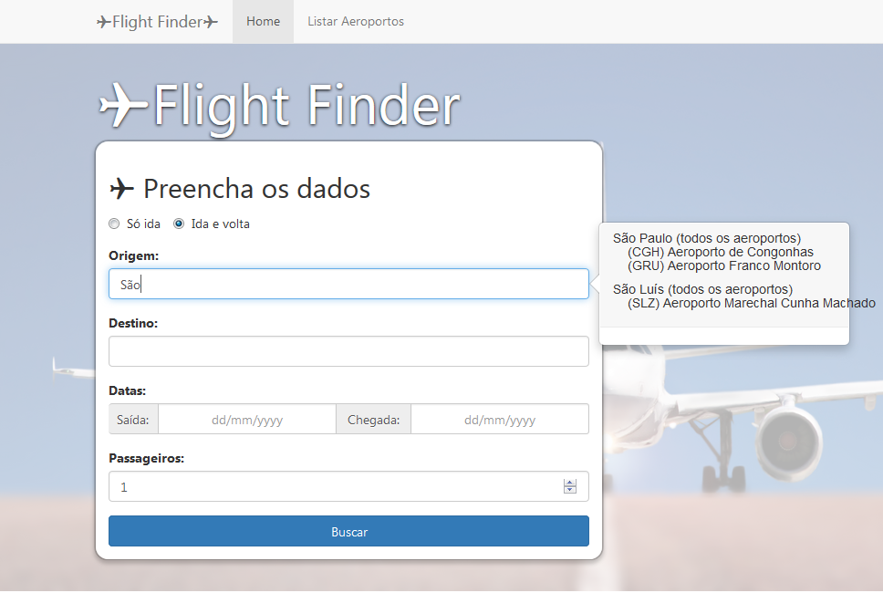

Figura 1 – Print screen da tela inicial (índex)

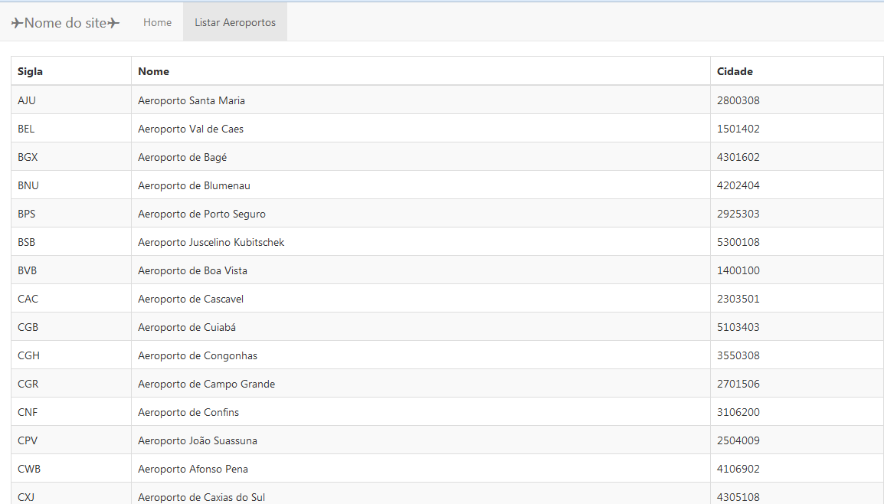

Figura 2 – Print screen da tela lista de aeroportos